「３学期始業式」

冬休みの間，子どもたちのいない学校は静かで，気温よりもずっと冷たく感じました。
１月１０日（金）３学期のスタートです。子どもたちの元気な「おはようございます。」の声で，学校全体が息を吹き返したかのようです。
『３学期は今の学年のまとめであり，次の学年の準備です。めあても，気持ちもバージョンアップしていきましょう！』始業式の校長先生のお話です。６年生が「冬休みの思い出と中学校にむけて」を発表。いよいよ卒業へ向けた取組と準備が始まります。仲間と担任の先生と一緒に進んでいきます。

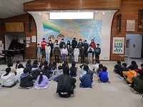
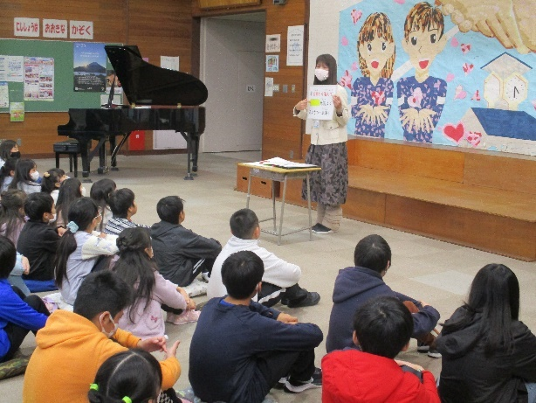

それぞれの学級では，冬休みの思い出を発表したり，来週の予定を確認したりとこれから始まる３学期の準備をしていました。久しぶりの出会いに先生たちも子どもたちも嬉しそうでした。

